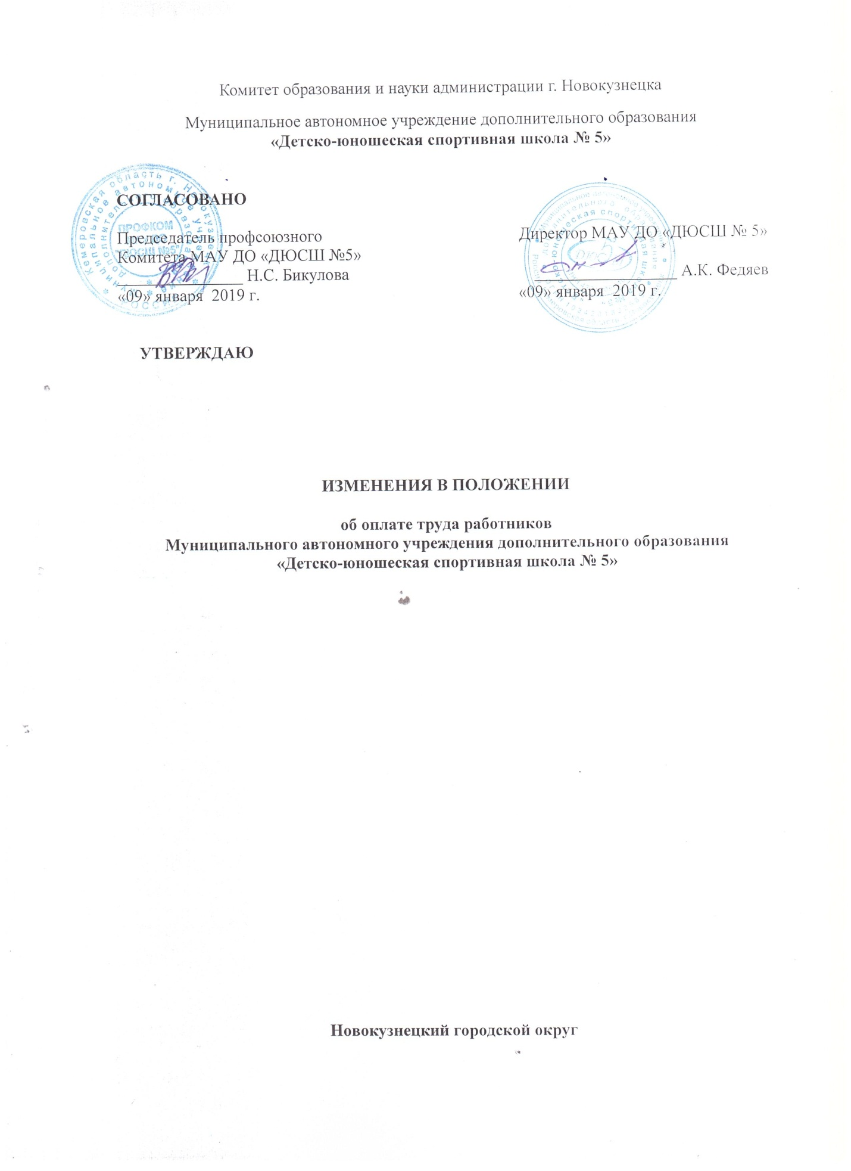

В соответствии с постановлением Коллегии администрации Кемеровской области от 11.12.2018 г. №564 «Об увеличении фондов оплата труда работников государственных учреждений Кемеровской области», Постановлением Администрации города Новокузнецка от 21.12.2018 г. № 231, статьей 40 Устава Новокузнецкого городского округа внести изменения в Положение об оплате труда от 03.12.2018 г. в приложение № 3.

ПРИЛОЖЕНИЕ №3
№ п/п | Наименование должностей | Оклад по професси-онально-квалифи-кационной группе, руб. | Повышаю-щий коэффици-ент | Оклад, должност-ной оклад (ставка), руб.
1 | 2 | 3 | 4 | 5

Профессиональная квалификационная группа должностей педагогических работников
2 квалификационный уровень |  | 3962
1 | Педагог дополнительного образования (среднее профессиональное образование в области, соответствующей профилю кружка, секции, клубного или иного детского объединения, или среднее профессиональное образование и дополнительная профессиональная подготовка по направлению «Образование и педагогика»); тренер-преподаватель (среднее профессиональное образование в области физкультуры и спорта или среднее профессиональное образование и дополнительная профессиональная подготовка в области физкультуры и спорта); педагог-организатор (среднее профессиональное образование по направлению подготовки «Образование и педагогика» или в области, соответствующей профилю работы); социальный педагог (среднее профессиональное образование по направлениям подготовки «Образование и педагогика», «Социальная педагогика»); концертмейстер (среднее профессиональное (музыкальное) образование, профессиональное владение техникой исполнения на музыкальном инструменте) |  | 1,7158 | 6798
2 | Педагог дополнительного образования; педагог-организатор; тренер-преподаватель (высшее профессиональное образование в области физкультуры и спорта или высшее профессиональное образование по направлению подготовки «Образование и педагогика» и дополнительная подготовка в области физкультуры и спорта) |  | 1,8880 | 7480
3 | Педагог дополнительного образования; педагог-организатор; тренер-преподаватель  (II квалификационная категория) |  | 2,0163 | 7989
4 | Педагог дополнительного образования; педагог-организатор; тренер-преподаватель  (I квалификационная категория) |  | 2,1878 | 8668
5 | Педагог дополнительного образования; педагог-организатор; тренер-преподаватель (высшая квалификационная категория) |  | 2,3600 | 9350

Профессиональная квалификационная группа должностей руководителей структурных подразделений
1 | Заведующий (начальник) структурным подразделением: кабинетом, лабораторией, отделом, отделением, сектором, учебно-консультационным пунктом, учебной (учебно-производственной) мастерской и другими структурными подразделениями, реализующими общеобразовательную программу и образовательную программу дополнительного образования детей (высшее профессиональное образование и стаж работы не менее 3 лет по специальности,  соответствующей профилю структурного подразделения образовательного учреждения), в учреждениях, отнесенных к  I группе по оплате труда руководителей |  | 2,1097 | 9869

Профессиональные квалификационные группы
общеотраслевых должностей руководителей, специалистов
и служащих в сфере образования

№ п/п | Наименование должностей | Оклад по професси-онально-квалифи-кацион-ной группе, руб. | Повыша-ющий коэффи-циент | Оклад, должност-ной оклад (ставка), руб.
1 | 2 | 3 | 4 | 5

Профессиональная квалификационная группа «Общеотраслевые должности служащих первого уровня»
1 квалификационный уровень |  | 3020
1 | секретарь-машинистка |  | 1,4081 | 4252
Профессиональная квалификационная группа «Общеотраслевые должности служащих второго уровня»
2 квалификационный уровень |  | 3119
1 | заведующий складом |  | 1,6362 | 5103

Профессиональные квалификационные группы
профессий рабочих в сфере образования

№ п/п | Наименование должностей | Оклад по професси-онально-квалифи-кационной группе, руб. | Повышаю-щий коэффици-ент | Оклад, должност-ной оклад (ставка), руб.
1 | 2 | 3 | 4 | 5

Профессиональная квалификационная группа первого уровня
1 квалификационный уровень |  | 2836
1 | Наименования профессий рабочих, по которым предусмотрено присвоение 1 разряда работ в соответствии с Единым тарифно-квалификационным справочником работ и профессий рабочих |  | 1,1998 | 3403
2 | Наименования профессий рабочих, по которым предусмотрено присвоение 2 разряда работ в соответствии с Единым тарифно-квалификационным справочником работ и профессий рабочих |  | 1,2597 | 3573
3 | Наименования профессий рабочих, по которым предусмотрено присвоение 3 разряда работ в соответствии с Единым тарифно-квалификационным справочником работ и профессий рабочих |  | 1,3196 | 3742
2 квалификационный уровень |  | 2836
 | Профессии рабочих, отнесенные к 1 квалификационному уровню, при выполнении работ по профессии с производным названием «старший» (старший по смене) |  | 1,3800 | 3914

Профессиональная квалификационная группа второго уровня
1 квалификационный уровень |  | 3119
1 | Наименования профессий рабочих, по которым предусмотрено присвоение 4 квалификационного разряда в соответствии с Единым тарифно-квалификационным справочником работ и профессий рабочих |  | 1,2545 | 3913
2 | Наименования профессий рабочих, по которым предусмотрено присвоение 5 квалификационного разряда в соответствии с Единым тарифно-квалификационным справочником работ и профессий рабочих |  | 1,3638 | 4254
2 квалификационный уровень |  | 3119
1 | Наименования профессий рабочих, по которым предусмотрено присвоение  6 квалификационного разряда в соответствии с Единым тарифно-квалификационным справочником работ и профессий рабочих |  | 1,4728 | 4594
2 | Наименования профессий рабочих, по которым предусмотрено присвоение 7 квалификационного разряда в соответствии с Единым тарифно-квалификационным справочником работ и профессий рабочих |  | 1,6362 | 5103
3 квалификационный уровень |  | 3119
 | Наименования профессий рабочих, по которым предусмотрено присвоение 8 квалификационного разряда в соответствии с Единым тарифно-квалификационным справочником работ и профессий рабочих |  | 1,8000 | 5614
4 квалификационный уровень |  | 3119
1 | Наименования профессий рабочих, предусмотренных 1 - 3 квалификационными уровнями настоящей профессиональной квалификационной группы, выполняющие важные и ответственные работы |  | 1,9638 | 6125
2 | Наименования профессий рабочих, предусмотренных 1 - 3 квалификационными уровнями настоящей профессиональной квалификационной группы, выполняющие важные (особо важные) и ответственные (особо ответственные) работы |  | 2,1276 | 6636

